Vielen Dank, dass du dir unsere Anschreiben-Vorlage heruntergeladen hast! Es handelt sich hierbei um einen Mustertext, den du, um ihn zu verwenden, individualisieren und inhaltlich anpassen solltest.

Lösche dazu diese Seite aus diesem Dokument und ergänze das Anschreiben mit deinen persönlichen Informationen. Die Seite kannst du ganz einfach löschen, indem du alle Inhalte auf dieser Seite markierst und die Entfernen-Taste („Entf“) drückst.

Wenn du dir beim Erstellen deines Anschreibens unsicher bist und inhaltliche Unterstützung brauchst, empfehlen wir dir den kostenlosen Bewerbungsgenerator von bewerbung2go. Dieser bietet dir einige Hilfestellungen und Designoptionen, mit denen du deine individuelle Bewerbung erstellen kannst.

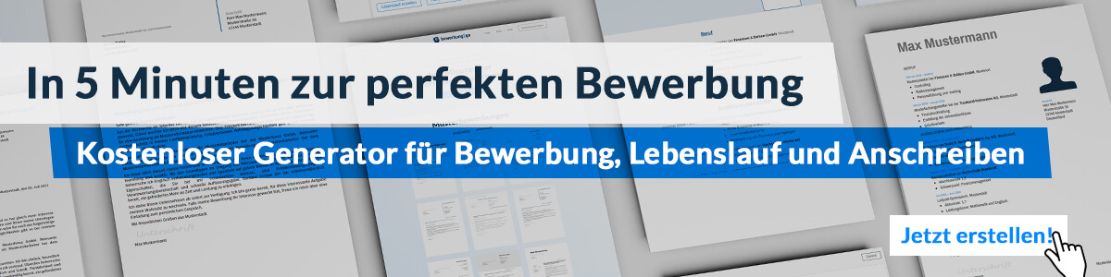
Hier entlang zum kostenlosen Bewerbungsgenerator von bewerbung2go

Arbeitgeber GmbH
Name Nachname
Straße 123
12345 Musterstadt
Musterstadt, 28.07.2026

Bewerbung als Ingenieurwissenschaftler

Sehr geehrte Damen und Herren,

die systematische Lösung technischer Fragestellungen und die kontinuierliche Weiterentwicklung technischer Prozesse sind für mich nicht nur berufliche Aufgaben, sondern Ausdruck meines persönlichen Anspruchs an Präzision, Innovation und Verantwortung. Aus diesem Grund bewerbe ich mich bei Ihnen als Ingenieurwissenschaftler – mit der Überzeugung, einen wertvollen Beitrag zu Ihren Entwicklungsprojekten leisten zu können.
Nach meinem Masterabschluss im Fach Maschinenbau an der Technischen Universität Dresden mit dem Schwerpunkt Konstruktionstechnik war ich über vier Jahre in der Entwicklungsabteilung eines mittelständischen Anlagenbauunternehmens tätig. Dort war ich maßgeblich an der Konzeption und Umsetzung von Automatisierungslösungen beteiligt, von der ersten Idee bis zur Serienreife. Mein technisches Verständnis, gepaart mit methodischer Modellierungskompetenz und sicherem Umgang mit CAD-Systemen wie Siemens NX und SolidWorks, ermöglichte es mir, technische Konzepte effizient und lösungsorientiert umzusetzen. Besonders hervorheben möchte ich meine Erfahrung im Bereich FEM-Simulation und thermischer Analyse, die ich bei der Entwicklung druckbelasteter Bauteile unter Hochlastbedingungen gezielt einsetzen konnte. Neben der Technik ist mir eine strukturierte Zusammenarbeit im interdisziplinären Team besonders wichtig – sei es mit Elektronikern, Softwareentwicklern oder Projektmanagern. Denn nachhaltige Ingenieurarbeit entsteht aus präzisem Fachwissen und dem gezielten Austausch.
Ich sehe in Ihrem Unternehmen die Chance, an anspruchsvollen Projekten mitzuwirken und mein Wissen in einem Umfeld einzubringen, das technologisch neue Wege beschreitet. Über die Gelegenheit, meine Motivation und mein Profil im persönlichen Gespräch weiter darzulegen, freue ich mich.

Mit freundlichen Grüßen
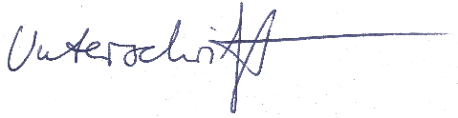

Gerrit Rock

